1. 什么是软件工程？什么是软件危机？

答：软件工程是应用计算机科学、数学及管理科学等原理开发软件的工程。它借鉴传统工程的原则、方法，以提高质量，降低成本为目的。

软件危机指在计算机软件的开发和维护过程中所遇到的一系列严重问题。随着计算机在各个领域的广泛应用，软件的需求量越来越大，软件的复杂度也越来越高，导致软件的开发远远满足不了社会发展的需要，超出预算的经费、超过预期的交付时间的事情经常发生。由于缺乏文档以及没有好的开发方法的指导，使得大量已有的软件难以维护，到20世纪60年代中期出现了人们难以控制的局面，即“软件危机”。

2、简述典型的软件生存周期的各个阶段及基本任务。

答：软件生存周期（各阶段）由以下六个阶段组成：

（1）计算机系统工程：回答要解决的问题是什么？该问题有行的通的解决办法吗？若有解决问题的办法，则需要多少费用、资源、时间？

（2）需求分析：回答“为了解决这个问题，目标系统必须做什么”，确定目标系统的功能

（3）设计：回答 “待开发软件怎么做” 这个问题。把确定的各项功能需求转换成需要的体系结构。设计软件的结构，确定程序由哪些模块组成及模块间的关系，同时设计该项目的应用系统的总体数据结构和数据库结构。为每个模块完成的功能进行具体描述，把功能描述转变为精确的、结构化的过程描述

（4）编码：把每个模块的控制结构转换成计算机可接受的程序代码。写出的程序应是结构好，清晰易读，并且与设计一致。

（5）测试：通过各种类型的测试使软件达到预定的要求。

（6）运行和维护：通过各种必要的维护活动使系统持久地满足用户需要。

3、软件工程的出现主要是由于(软件危机的出现)。

4、快速原型技术适用于软件产品要求大量的用户交互、或产生大量的可视输出、或设计一些复杂的算法等场合。（√）

5、用户对软件需求的描述不精确，往往是产生软件危机的原因之一。（√）

6、具有风险分析的软件生命周期模型是（ 螺旋模型 ）。

7、可行性分析研究的目的是（ A ）。

A. 项目值得开发否 B.争取项目 C.开发项目 D.规划项目

8、可行性研究主要集中在以下四个方面 经济可行性 、 技术可行性 　　　 法律可行性 和方案的选择和折衷。

9、可行性分析是在系统开发的早期所做的一项重要的论证工作，它是决定该系统是否开发的决策依据，因此必须给出（ C ）的回答。

A、系统 B、正确 C、行或不行 D、无二义

10、需求分析阶段的任务是确定（ D ）

A．软件开发方法 B．软件开发工具 C．软件开发费 D．软件系统的功能

11、一个模块把一个数值量作为参数传送给另一个模块。这两种模块之间的耦合是（A）。

Ａ．逻辑耦合　　　　　Ｂ．数据耦合

Ｃ．控制耦合　　　　　Ｄ．内容耦合

12、好的软件结构应该是（B）

A 高内聚、高耦合 B 高内聚、低耦合

C 低内聚、高耦合 D 低内聚、低耦合

13、模块的内聚性最高的是(    D   )

A.逻辑内聚     B.时间内聚 C.偶然内聚     D.功能内聚

14、衡量模块独立的两个标准是什么？它们各表示什么含义？

答：衡量模块独立性的两个定性的度量标准：耦合性和内聚性。

耦合性是模块之间的相对独立性（互相连接的紧密程度）的度量。

内聚性是一个模块内部各个元素彼此结合的紧密程度的度量。

耦合性与内聚性是模块独立性的两个定性的度量标准，将软件系统划分模块时，尽量做到高内聚、低耦合，提高模块的独立性，为设计高质量的软件结构奠定基础。

15、一个模块直接控制（调用）的下层模块的数目称为模块的(扇出数 )

16、在UML活动图中，（C）表示活动需要输入的对象或者作为活动的处理结果输出的对象。

A、并发控制 B、决策点 C、对象 D、活动

**17、UML是一种（统一建模语言）**。

18、在UML中， D     把活动图中的活动划分为若干组，并将划分的组指定给对象，这些对象必须履行该组所包括的活动，它能够明确地表示哪些活动是由哪些对象完成的。  
A．组合活动       B．同步条  
C．活动        D．泳道

19、在UML中的状态图和活动图的叙述中，  （ ）  是错误的。  
A．状态图和活动图都是对系统的动态方面进行建模的图   
B．活动图是状态图的一种特殊情况，其中所有或大多数状态是活动状态  
C．状态图显示从状态到状态的控制流，活动图显示的是从活动到活动的控制流  
D．在对一个对象的生存期建模时，只能使用状态图  
要点解析：  
“状态图”描述了一个特定对象的所有可能状态，以及由于各种事件的发生而引起的状态间的转移。它强调单个对象按事件次序发生的行为，但不适合描述若干协作对象的行为。  
“活动图”是一种特殊的状态图，描述需要做的活动，执行这些活动的顺序，以及工作流（完成工作所需要的步骤）。它强调对象间的控制流。  
UML的行为类模型图用于描述系统动态行为的各个方面，包括用例图、序列图、协作图、状态图和活动图等。可见，在对一个对象的生存期建模时，不仅仅只使用状态图。  
参考答案：D  
20、UML中关联的多重度是指（ ）。

A.一个类由多少个方法被另一个类调用

B.一个类的实例能够与另一个类的多少个实例相关联

C.一个类的某个方法被另一个类调用的次数

D.两个类所具有的相同的方法和属性

答案：B

21、什么是黑盒测试，适用的方法有哪些？什么是白盒测试，适用的方法有哪些？

22、什么是软件维护？软件维护包括哪四类活动？  
软件维护是指在软件交付之后，为了改正错误和满足新的需要而修改软件的过程。  
软件维护通常包括四个方面：  
①纠正性维护——修补系统缺陷的维护，日常维护的主要工作。  
②适应性维护——使软件适应不同的操作系统（软硬件环境）。  
③完善性维护——增加或修改系统功能的维护。  
④预防性维护——为预防系统后期可能的实效而做的维护工作。

23、需求获取的方法和策略有哪些？

具体包括访谈、问卷调查、现场考察、资料查阅、市场调研/竞品分析。

24、某航空公司规定，乘客可以免费托运不超过20公斤的行李。当行李重量超过20公斤时，头等舱国内乘客超重部分每公斤收费4元，其他舱国内乘客超重部分每公斤收费6元，对于国外乘客超重部分每公斤收费比国内乘客多一倍，对于残疾乘客超重部分每公斤收费比正常乘客减少一半，用判定树表示计算行李的算法。

**解**：

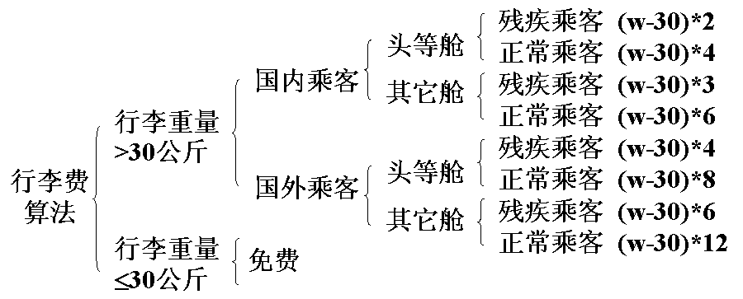

25、图书管理系统功能性需求说明如下:

**图书管理系统**能够为一定数量的**借阅者**提供服务。每个借阅者能够拥有唯一标识其存在的编号。**图书馆**向每一个借阅者发放图书证，其中包含每一个借阅者的编号和个人信息。提供的服务包括：提供查询图书信息、查询个人信息服务和预定图书服务等。  当借阅者需要借阅图书、归还书籍时需要通过**图书管理员**进行，即借阅者不直接与系统交互，而是通过图书管理员充当借阅者的代理和系统交互。 系统管理员主要负责系统的管理维护工作，包括对图书、数目、借阅者的添加、删除和修改。并且能够查询借阅者、图书和图书管理员的信息。 可以通过图书的名称或图书的ISBN/ISSN号对图书进行查找。

回答下面问题：

1) 该系统中有哪些参与者?

借阅者 图书管理员 系统管理员

2) 确定该系统中的类，找出类之间的关系并画出类图（要求画出基本的类和类之间的关系，并画出多重性）。

用户类、用户角色类、图书类、预定类、借阅类、书目类

类图：

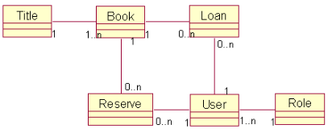

3）画出语境“借阅者预定图书”的时序图。

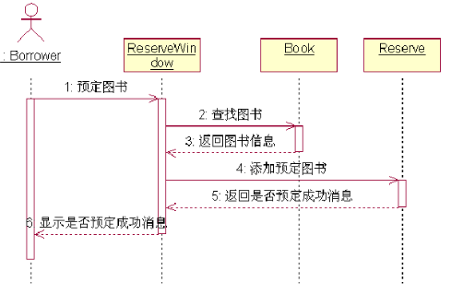

26、请参考下图，回答问题：

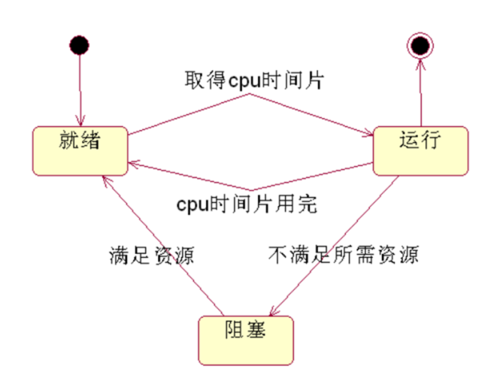

（1）该图有几种状态，分别是： 就绪，运行和阻塞。

（2）请描述线程的基本运行过程： 线程被创建后，进入“就绪”状态，取得时间片进入“运行”状态，时间片用完返回“就绪”状态。在“运行”中若出现不满足线程所需资源的情况，则该线程进入“阻塞”状态，满足资源后线程又进入“就绪”状态。在“运行”状态完成后线程可以被销毁。

27、一个客户可以在多个银行中开设账户，一个客户也可在同一银行中开设多个不同的账户。客户可以通过银行职员进行开户、存款、取款、转账、注销账户等活动。其中转账指客户将自己的某个账户上的钱款转入同一银行的不同账户（称为银行内转账）或转入不同银行的账户（称为银行间转账）。系统管理员负责系统的账户管理及业务报表的生成。请根据以上描述画出该银行储蓄账户管理系统的用况图和某一用户一次取钱的顺序图。

**解：**

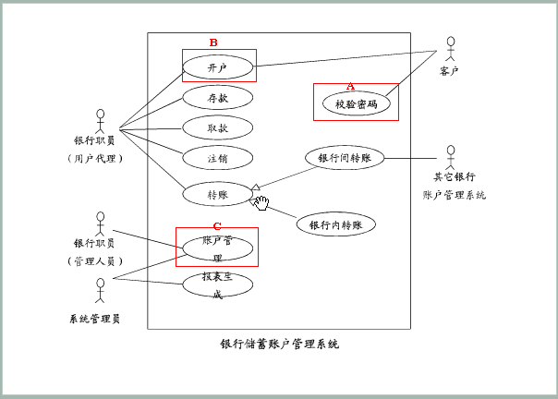

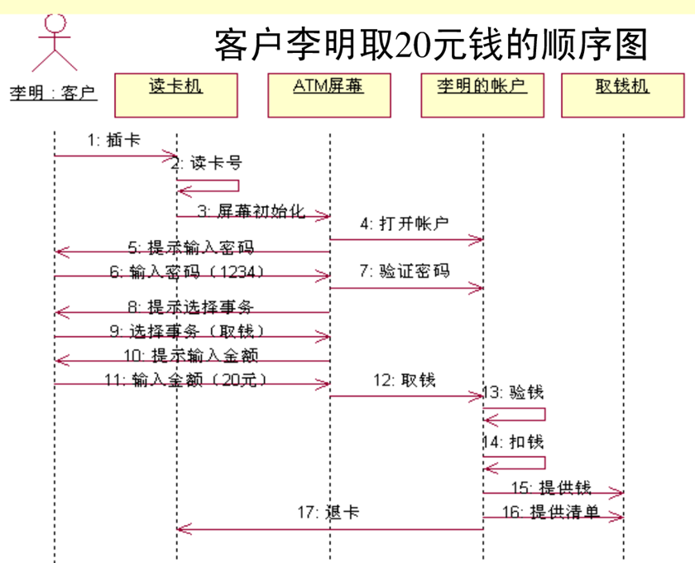

28、已知三个类A.B和C.其中类A由类B的一个实类和类C的1个或多个实类构成.

请画出能够正确表示类A,B和C之间关系的UML类图。

解：

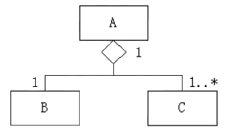

29、银行计算机储蓄系统的工作过程大致如下：储户填写的存款单或取款单由业务员键入系统，如果是存款则系统记录存款人姓名、住址（或电话号码）、身份证号码、存款类型、存款日期、到期日期、利率及密码（可选）等信息，并印出存款存单给储户；，如果是取款而且取款时留有密码，则系统首先核对储户密码，若密码正确或存款时未留密码，则系统计算利息并印出利息清单给储户。请用0层数据流图描述本系统的功能。

解：数据流图如下图所示：**（注意：答案中数据流图的基本元素与教材略有不同，以教材为准）**

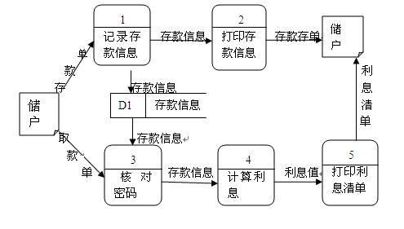

30、目前住院病人主要由护士护理，这样做不仅需要大量护士，而且由于不能随时观察危重病人的病情变化，还会延误抢救时机。某医院打算开发一个以计算机为中心的患者监护系统，医院对患者监护系统的基本要求是随时接收每个病人的生理信号（脉搏、体温、血压、心电图等），定时记录病人情况以形成患者日志，当某个病人的生理信号超出医生规定的安全范围时向值班护士发出警告信号，此外，护士在需要时还可以要求系统输出某个指定病人的病情报告。请分层次地画出描述本系统功能的顶层数据流图和0层数据流图。

解:**（注意：答案中数据流图的基本元素与教材略有不同，以教材为准）**

顶层数据流图：

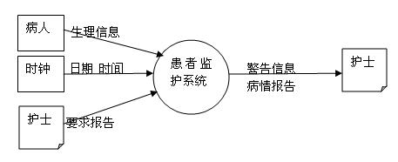

0层数据流图：

